普源精电（RIGOL）发布全新系列微波信号发生器

2022年6月16日，普源精电（688337.SH）推出全新DSG5000系列微波信号发生器，其频率达到9kHz~20GHz，支持2~8通道，标志着公司在射频类仪器的又一次创新，通过提供更先进的解决方案，帮助工程师解决科技飞速发展带来的测试难题。

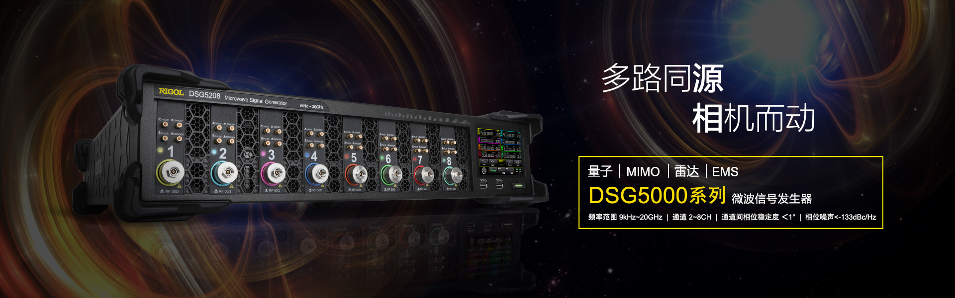

DSG5000系列微波信号发生器单台仪器最高支持8通道输出，通道间独立可控，提高了集成密度，帮助客户简化测试系统设置，让客户只需使用一台仪器即可实现准确、可重复的多信道测量，大大节省了客户的测试空间与成本。该产品给客户带来的优势具体包括：

* 高性能：
* 出色的通道间相位稳定性，通道间相位稳定度<1°
* 低相位噪声，相位噪声<-133dBc/Hz@1GHz（偏移10kHz）
* 高功率输出，功率输出高达25dBm
* 支持调幅、调频、调相等模拟调制方式
* 支持脉冲调制和脉冲序列发生器
* 高密度：

单台仪器最高支持8通道输出，通道间独立可控，提高集成密度，帮助您节省宝贵的工作台或机架空间。

* 高扩展性：

采用2U全机架尺寸标准机箱，便于客户集成应用，轻松实现通道扩展；前后通风散热设计，多台集成时不因发热影响精度及稳定性。

* 高易用性：
* 支持Web服务器，实现网页远程控制
* 标配USB/LAN接口
* 兼容标准SCPI指令
* 通过HDMI口外接显示设备

普源精电DSG5000系列微波信号发生器主要应用场景为单个或多个量子比特控制、通信系统MIMO技术、现代雷达系统、EMS测试等。新产品结合公司已推出的DG70000系列高端任意波形发生器（AWG）、DS8000-R系列高端紧凑型数字示波器将构成较为完整的量子计算测试解决方案。除量子计算以外，DSG5000微波信号发生器频率范围还可以覆盖雷达、5G通信、6G研究、毫米波测试、多天线系统、卫星通信等测试需求。

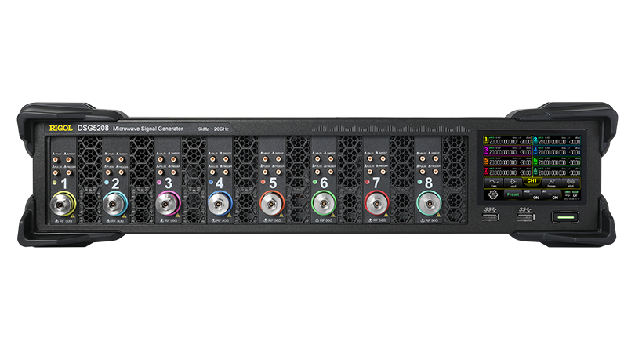

**关于普源精电**

普源精电（RIGOOL）自1998年创立以来，始终秉持“成就科技探索，助您無限可能”的使命，专注于国际测试测量领域的前沿技术，深耕电子测试测量行业细分赛道，专注国际测试测量领域的前沿技术创新，已成为全球知名的电子测试测量仪器研发、生产及销售的高新技术企业，是目前唯一搭载自主研发数字示波器核心芯片组并成功实现产品产业化的中国企业。普源精电总部位于苏州，在北京、苏州、上海设有三个研发中心，已在全球先后建立了欧洲、美国、日本及新加坡等海外子公司。公司于2022年4月8日成功上市A股科创板，股票简称“普源精电”，股票代码“688337”。

公司官网：[www.rigol.com](http://www.rigol.com)

服务支持：400-620-0002